 |  | Катедра за производно машинство  Предмет:  ЗАВРШНИ ПРЕДМЕТ  МАШИНЕ АЛАТКЕ
ЗАВРШНИ
РАД

Тема:

Број поена за Увод
(Section I, до 20 поена):
Број поена за поставку решења (Section II, до 20 поена):
Број поена за резултате
(Section III, до 20 поена):
Број поена за закључак
(Section IV, до 10 поена):
Укупан број поена за елаборат
(до 70 поена):
Укупан број поена за елаборат  (до 70 поена): |  | Име и презиме студента:
Укупан број поена на завршном испиту (Презентација, до 30 поена): |  | Потпис студента:
 |  | Број индекса:
Укупан број поена  за предмет  (до 100 поена): |  | Предметни наставници: | Проф. др Саша Живановић  Доц. Др Бранко Кокотовић  Никола Воркапић, асистент
Укупан број поена  за предмет  (до 100 поена): |  | Потпис:
ЗАВРШНА ОЦЕНА:

Школска година: 2023/2024.

Сажетак

(Обично се овде у неколико реченица постави проблем, да поставка решења, опишу главни резултати и изведу најважнији закључци. То читаоцу треба да помогне да лакше прати текст, али и да закључи да ли му овај текст може бити од користи, ако због тога чита овај сажетак) фонт 10pt

Кључне речи: навести до 6 кључних речи. На пример
програмирање, верификација, симулација, НУМА

Ову страну искористити за уметање текста пројектног задатка и упутства за рад, које је добијено уз текст задатка.
На овој страни дати садржај елабората. Садржај је најбоље сложити у таблици у којој се не исцртавају линије (Саставити садржај пребројавањем наслова и страница на којима се налазе, обележити таблицу, па склонити линије: Format → Borders ans Shadings → Borders → None). Са више колона те таблице направити градацију наслова и поднаслова. Добро је да под једним главним насловом буде још само један ниво поднаслова јер се у 14 радних недеља (дана) не може саставити обиман текст:

1. | Увод
 | 1.1 | Поставка проблема
 | 1.2 | Анализа литературе
 |  | 1.2.1 | (Ако је ипак потребно)
 |  | 1.2.2 | (Ако је ипак потребно)
 | 1.3 | Полазне претпоставке и очекивани резултати
 | 1.4 | Структура завршног рада
 |  | 1.4.1 | (Ако је ипак потребно)
 |  |  | ...
2. |  |  | (Обележити па укинути непотребне колоне: Table → Merge Cells)
...
 |  |  | (Обележити врсту, или више расположивих врста, а онда додати толико нових врста у наставку таблице: Table → Insert → Rows Below )

Иза овог следи главни део текста на који се односи Садржај. Треба користити одабрано писмо. Следећи текст је писан комбинацијом ћирилице и латинице. Кандидат бира писмо које ће користити у тексту.

1. UVOD (12 PT, VELIKA SLOVA)
¶ (11 pt)
(11 pt, normal) Елаборати могу бити написани ћирилицом или latinicom.
Први ред сваког новог пасуса увлачи се са Таb. Зато између пасуса нема празног реда.
Између главног наслова и текста који му припада постоји празан ред са висином 8 pt.
После текста претходног поглавља постоји празан ред са висином 10 pt до следећег наслова. Тако ће се омогућити лакше праћење целина у тексту.
¶ (11 pt)
1.1 Први ниво поднаслова (11 pt, bold)
Овај текст од свог наслова није одвојен празним редом зато што припада поднаслову. Иза њега треба да стоји празан ред са висином 11 pt, па нови наслов, или поднаслов.
¶ (11 pt)
2. UPUTSTVА ZA ФОРМИРАЊЕ ЗАВРШНОГ RADA
¶ (11 pt)
Између два наслова треба да стоји неки текст, или, не треба да два наслова буду један до другог.
¶ (11 pt)
2.1 Osnovna uputstva (11 pt, bold)
Osnovnа подешавања, која су већ спроведена приликом припреме овог упутства:
- Фormat: A4 (297 x 210 mm).
- Маргине су већ постављене: File → Page Setp → Margins: leva 25 mm, gornja и donja po 20 mm i desna 15 mm.
- Један стубац.
- Окружење за слагање завршног рада: Microsoft Word 2003 и касније.
- Фont Arial, 11 pt за основни текст, jednostruki (single) razmak između redova.
- Veličine slova:
– naslovi poglavlja - 12 pt bold, velика slova, numerisanи арапским бројевима;
– naslovi podpoglavlja - 11 pt bold, numerisanи арапским бројевима;
– text - 11 pt, justify.
- Нумерација страна: по постављеној шеми, на дну сваке стране, са редним бројем стране и укупним бројем страна, почевши са првом страном завршног рада.
¶ (11 pt)
2.2 Пrezentacija завршног рада
Видеобим (Power point). Презентација завршног рада се припрема у Power point-у. Одбрана завршног рада треба да траје око 15 до 20 минута, па томе треба прилагодити и дужину презентације. Презентација се штампа по два слајда на један А4 лист и даје се у прилогу (додатку) рада.
¶ (11 pt)
3. SLIKE
¶ (11 pt)
Слике студент сам припрема. Могу бити копије ако су преузете из литературе. Такве слике се у наслову обавезно референцирају позивањем на литературу одакле су преузетe [1]. Када су резултат рада студента, тада su оригиналне. Ако су слике у електронском облику уносе се у показани празан простор без оквира: Insert → Picture → From File. Nalov slike unosi se kurzivom и испод слике, центрирано. Od teksta do slike, od слике до naslova slike и од наслова слике do teksta треба оставити Layout Spacing 6. Свака слика мора да има нумерациију наслов. Најбоље је да слике у првом поглављу буду нумерисане као Слика 1.1, Слика 1.2, итд, у другом поглављу Слика 2.1, Слика 2.2, итд.
¶ (11 pt)

Слика 3.1 Naслов slike
Ако је таблица са сликом и/или сама таблица уска, може се поставити лево, или десно у свом пасусу, а онда поред ње додати текст, с десна, односно, с лева. Таблица се прво обележи, а онда уради форматизовање, као овде: Table → Properties → Table → Alignment → Left → Text Wrapping →Arround.
Oво је основна структура. Може се и дорадити.
Ако је претходна слика била на дну претходне стране онда ова страна почиње од врха.
Ako je posle naslova slike нови наслов, онда размак треба да буде са висином 11 pt.

Слика 3.2 Наслов слике
Слике могу имати и више делова, где се сваки део обележава са а), б), итд, а у наслову даје наслов целе слике и наслови делова слике под а) и б), ...
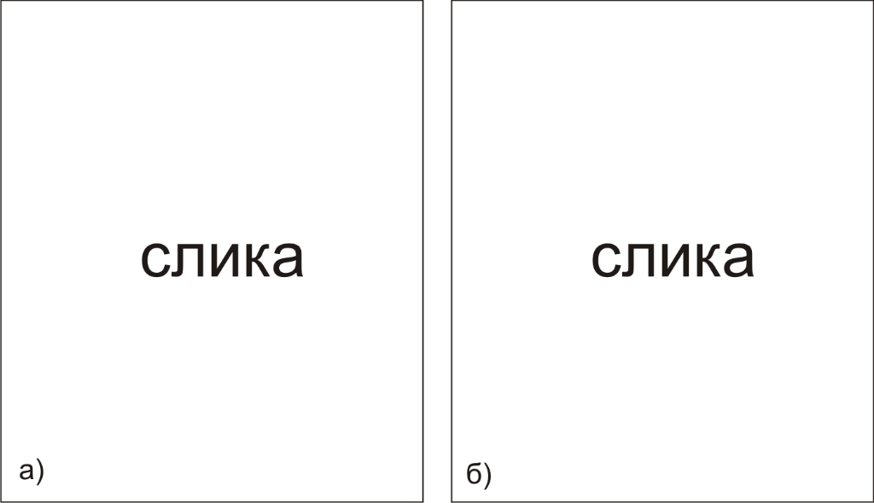
Слика 3.3 Наслов слике а) наслов, б) наслов
¶ (11 pt)
4. TABLICE
¶ (11 pt)
Таблице треба формирати и слагати по правилима окружења Microsoft Word. Наслов таблице уносити курзивом, испред таблице и центрирано. Између наслова таблице и саме таблице унети допунске податке о таблици, када и који постоје: Порекло података датих у таблици (уз реч Према), јединице мере итд. Између текста и наслова таблице и после таблице до наредног текста треба да стоји празан ред са висином 11 pt. Овде је наслов таблице унет у прву врсту таблице којој је обрисан оквир. Тада ће се и у разним прерађивањима текста узајамно пратити таблица и њен наслов са допунским подацима. Прва врста за наслов формирана је спајањем свих колона прве врсте (Table → Merge Cells).
¶ (11 pt)
Т4.1 Naziv tablicе
¶ (11 pt)
Ako je posle таблице нови наслов, онда размак треба да буде са висином 11 pt.
¶ (11 pt)
5. FORMULE
¶ (11 pt)
Formule treba da su centrirane i numerisane redom od (1) pa naviše. Пре и после формуле треба да буде празан ред са висином 11 pt.
¶ (11 pt)
$$n=\frac{1000v}{πD}$$ | (1)
¶ (11 pt)
Ako je posle формуле нови наслов, онда размак треба да буде са висином 10 pt.
¶ (11 pt)
6. ЗАКЉУЧАК
¶ (11 pt)
Закључак ваља саставтити по упутствима датим у тексту који се користи као упутство за саставвљање завршног рада. Ово упутство није састављено као класичан образац документа (Template). То се може вежбати после успешног слагања овог Завршног рада.
¶ (11 pt)
7. ЛИТЕРАТУРА
¶ (11 pt)
Pozivanje na literaturu vrši se navođenjem rednog broja reference (из списка коришћене литераtуре који се даје у овом поглављу) у угластим заградама и iza dela teksta na koji se odnosi [1] ili [1,2] itd.
Списак коришћене литературе treba da bude numerisan redom od 1 pa naviše по редоследу првог навођења у завршном раду. Примери:

- Презиме, Почетно слово имена., Презиме, Почетно слово имена.: Naslov knjige (Italic), Izdavač, Mesto izdavanja, Godina izdanja, ISBN...
- Презиме, Почетно слово имена., Презиме, Почетно слово имена.: Naslov rada na nekoj od konferencija (Italic), Naziv zbornika, Redni broj strane 25-27, Mesto održavanja konferencije, Izdavač, Mesto, Mesec i godina.
- Презиме, Почетно слово имена., Презиме, Почетно слово имена.: Naslov članka (Italic), Naziv časopisa, Broj časopisa, Redni broj strane 11-14, Mesec i godina.
- Аутори и/или наслов текста или наслов веб адресе, https://www.google.rs/, [приступ: март, 2023].

Примери формата навођења референци у зависности од извора:

За часописе
- Simonović A., Stupar S., Peković O.: Stress Distribution as a Cause of Industrial Steel Chimney Root Section Failure, FME Transactions, Vol 36, No 3, 2008, pp. 119-125.
За конференције
- Bošnjak S., Simonović A., Zrnić N., Gnjatović N.: Calculation of Revolving Platform of Bucket Wheel Excavators, Proceedings of the 1st International Congress of Serbian Society of Mechanics, Kopaonik 2007., pp. 319-324.
- Ћирић-Костић, С., Голубовић-Бугарски, В., Огњановић М.: Експериментална верификација структуре буке преносника, Зборник радова са конференције ИРМЕС-06, Бања Лука 2006, стр. 275-280.

За књиге
- Главоњић М., Кокотовић Б., Живановић С.: Машине алатке Практикум, Универзитет у Београду Машински факултет, 2023.
За веб адресе
- ЈУПИТЕР конференција, https://cent.mas.bg.ac.rs/jupiter/index.htm, [приступ: март 2024].

8. ПРИЛОГ
¶ (11 pt)
Када завршни рад има прилоге, онда се они овде пописују и слажу у наставку текста тако да сваки додатак посебно има своју насловну страну са насловом додатка и основним подацима о њему. Нумерација страна у додацима врши се у континуитету са претходним текстом, а у Садржају се за сваки додатак уписује редни број његове насловне стране. Део прилога, могу бити радионички цртежи, презентација за одбрану мастер рада (по два слајда на један А4), итд.

